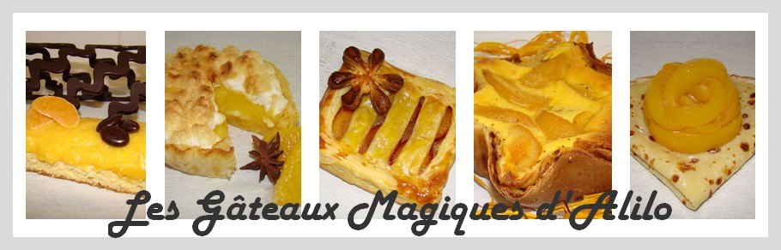
Gâteau Rubik’s Cube en Pâte à Sucre
Recette pour 15/20 personnes :
La première chose à faire est de calculer combien de centimètre voulez-vous pour chaque carré de votre rubik's cube, moi j'ai choisi 6cm par 6cm donc 3*6 couleurs = 18cm, rajouter à cela les bandes noires, ce qui donne un carré de 22cm sur 22cm
Génoise carrée (22cm par 22cm et 6cm de hauteur) :
- 300g de farine (*4)
- 150g de sucre en poudre (*4)
- 1 sachet de sucre vanillé (*4)
- 8 oeufs (*4)
- 1 1/2 sachet de levure chimique (*4)
- 2 CS de vanille liquide (*4)
Préparation :
Préparation à l'aide d'un robot ou au fouet électrique :
Peser le sucre puis la farine et les placer dans des bols séparés
Ajouter la levure à la farine
Ajouter le sucre vanillé au sucre en poudre
Ajouter la vanille liquide aux jaunes d'oeufs
Montez les blancs en neige très ferme avec une pincée de sel
Ajouter le sucre et battez encore
Ajouter les 8 jaunes et baissez la vitesse
Puis tout de suite la farine en pluie fine
Arrêter et verser la préparation dans votre moule
Cuire à four préchauffé à 180° pendant 25 min
Laisser refroidir et démouler
Réaliser les 4 génoises
Ce qui donne un carré de 22cm par 22 cm et 22cm de hauteur après découpage
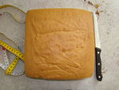
Superposer les 4 génoises pour visualiser le carré, réserver
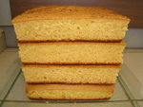
Chocolat au caramel à la fleur de sel :
- 20cl de crème liquide à 30%
- 8 CS d'eau froide
- 2 CS de jus de citron
- 300g de sucre en poudre
- 90g de beurre mou
- 200g de chocolat noir
- 3 pincée de fleur de sel
Préparation :
Verser l'eau, le jus de citron et le sucre en poudre dans une casserole
Faire bouillir la crème liquide, réserver
Réaliser un caramel ambré
Hors du feu, verser la crème sur le caramel (attention aux projections !!!)
Ajouter le beurre, le chocolat et la fleur de sel
Bien mélanger
Laisser tiédir
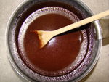
Superposition des génoises garnies :
Prendre chaque génoise et découper le haut sur 3cm en laissant les bords
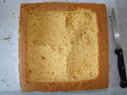
Verser le caramel chocolaté à l'intérieur de la 1ère génoise
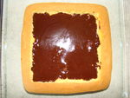
Poser la 2ème génoise et verser le caramel chocolaté
Poser la 3ème génoise et verser le caramel chocolaté
Poser la dernière génoise
Sur toutes les faces du carré, avec une spatule, étaler du Nutella en couche épaisse
Réserver
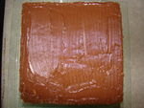
Carrés en pâte à sucre :
- de la pâte à sucre (rouge, bleue, jaune, verte, blanche, orange et noire)
Préparation :
Prendre la moitié de votre sachet de 250g de pâte à sucre de chaque couleur sauf la noire
Etaler sur un plan de travail fariné à la maïzena avec un rouleau à pâtisserie
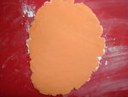
Découper des carrés de 6cm sur 6cm
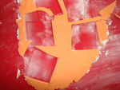
Vous avez 8 carrés de la même couleur donc 48 carrés (3 ne serviront pas)
Laisser durcir pendant 30 min
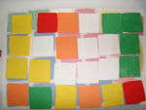
Prendre de la pâte à sucre noire pour former des longs et fins boudins
Réaliser 40 boudins noirs (8 boudins par face), réserver
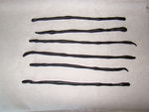
Rubik's cube :
Pour former une face du carré
Prendre 4 boudins noirs et les coller sur la tranche du gâteau (gauche, droite, haut, bas)
Prendre 1 carré et le coller au gâteau sur le Nutella
Prendre un boudin noir et le coller à côté, sur la droite
Prendre 1 autre carré de différente couleur et le coller à côté du boudin noir
Reprendre un boudin noir et le coller sur la droite, à côté
Prendre 1 autre carré de différente couleur et le coller à côté du boudin noir
Vous avez une ligne de faite
Prendre un boudin noir et le coller en dessous de cette ligne de carrés, horizontalement
Recommencer pour les 2 autres lignes
Vous avez une face de faite
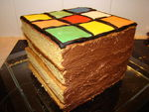
Recommencer l'opération pour les 4 autres faces
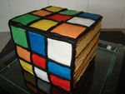
Votre rubik's cube est réalisé !!! bravo
